

**显著性物体检测**

院 系 信息工程学院

专　 　 业 电子信息工程

年 级 2020级

论 文 作 者  安思语

完 成 日 期 2023年6月29日

**目录**

一、 概述 3

二、 算法介绍 3

1. 注意力引导跟踪模块 3

2. 自适应像素强度损失函数 5

三、 结果分析 5

1. 从视觉效果上分析： 6

2. 从评价指标上分析： 7

四、 个人总结 7

# 概述

本次计算机视觉大作业中，我们研究了关于显著物体检测的相关内容，通过对论文的理解修改了代码，最终运行出了结果。在此过程中我主要负责的部分是数据集的收集与结果分析，PPT的制作与汇总，算法模块的流程梳理及分析，所以以下我将从算法介绍、实验结果分析及个人总结等几个方面进行介绍。

# 算法介绍

我们主要研究的是显著物体检测的工作，通过阅读相关文献，我们发现目前提高显著物体检测性能的方法主要有两种，一种是改进边缘表示，另一种为减少多级聚合。通过分析对比提供的参考文献中方法的可行性和优缺点，我们选择利用《TRACER: Extreme Attention Guided Salient Object Tracing Network》这篇论文提到的方法实现我们的算法模块。

关于算法部分，在这篇论文中，首先利用初始链接模块输入到第一个编码器中，通过第一个编码器使输出具有足够的边界感，为了增强边缘信息并提高内存效率，在第一个编码器模块后增加了一个屏蔽边缘注意模块，在多级聚合的阶段使用了联合注意模块，目的是确定多级聚合的重点信息。之后将解码器特性保留为单个通道以提高解码器的效率。为了使用最小参数减少编码器与解码器表示之间的分布差异，设计了对象注意模块为解码器。最后为了提高效率并将像素强度应用于每个像素，我们设计了自适应像素强度损失函数来处理相对重要的像素。

## 注意力引导跟踪模块

检测具有边缘的不同物体对于提高显著物体检测性能至关重要。使用提出的卷积模块（专为计算效率而设计），我们通过注意力引导的突出对象跟踪模块（ATM）跟踪对象和边缘以提高性能。

1. 屏蔽注意模块

为了跟踪边缘信息，提出了屏蔽边缘注意模块，它通过使用快速傅里叶变换（FFT）提取显式边界，并建立了第一个编码器输出边界。现有方法采用边缘信息，但它们无法在特征提取阶段利用显式边缘，因为这些方法需要更深层次编码器的输出才能获得不同的边缘。因此，我们使用FFT仅从第一个编码器表示中提取显式边沿。

使用快速傅里叶变换从第一个编码器表示中提取显式边缘，使用傅里叶变换和傅里叶反变换将第一个编码器表示分为高频和低频：，并且为了区分显式边缘，利用高通滤波器获得高频接受场运算RFB后消除噪声，生成显式边缘：，最后可以计算显示边缘损失。

1. 联合注意力模块

联合注意模块用于从多级聚合中提取空间和通道中重要的内容。和分别表示卷积操作和特征拼接。每个编码器输出，分别聚合为32、64和128个通道，集成如下：



集成之后，首先区分相对重要的通道上下文，并基于从通道上下文获得补置信度分数强调空间信息，之后根据的分布和置信比保留置信通道，然后区分显著对象并生成第一个解码器表示。

1. 对象注意模块

为了使用最小参数减少编码器与解码器表示之间的分布差异，设计了对象注意模块为解码器。为了突出细化对象，由于不能检测到整个对象与明确的边缘区域， 因此，我们生成一个互补的边缘权重去覆盖未检测到的区域，通过公式计算出权重。之后消除与缺失区域检测的去噪比相对应的背景噪声，结合编码器输出和解码器特征。

## 自适应像素强度损失函数

通过自适应像素强度损失函数来提高效率并将像素强度应用于每个像素：，为了提高网络的等方差学习和减少分歧的差异，我们另外测量的L1距离的最终损失。结合局部和全局结构强度，将自适应像素强度损失组合，基于组合损失函数，使用地面真值G、三个深度监督三个监督的集合和MEAM得到显式边E来优化最终损失。

# 结果分析

实验结果如下

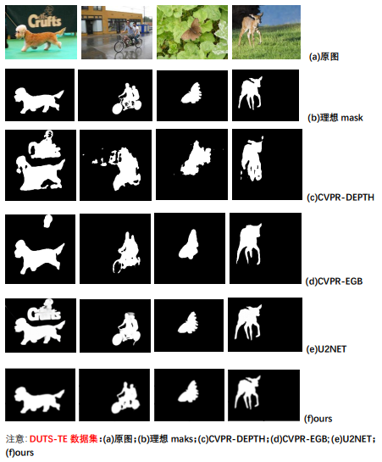

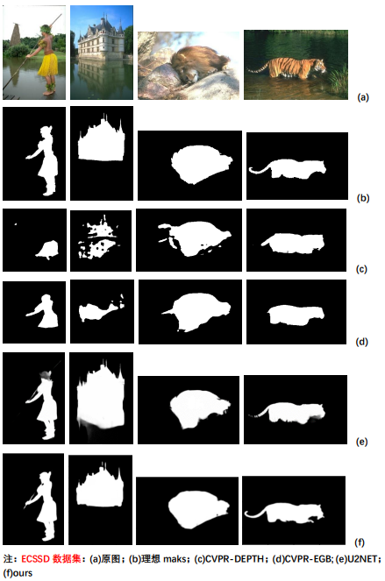

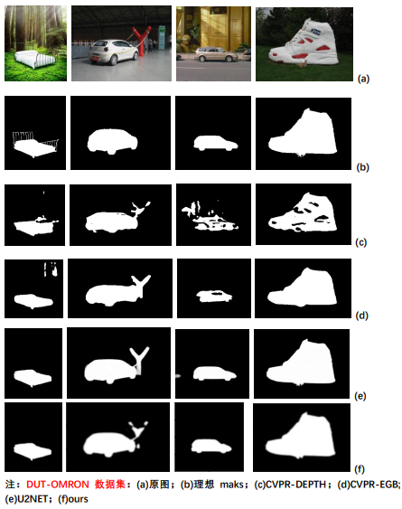

1. 从视觉效果上分析：

根据结果图显示，我们的算法和U2NET算法在显著物体检测的实现效果上是最好的，但是也有一些缺点，比如在进行一些图片的显著物体检测时，会把一些颜色鲜艳的部分当作目标物体检测出来，同时我们的算法在边缘十分精细的图片处理不是很好，相较于U2NET算法，我们的算法在边缘处理上略差。其他几种算法：CVPR-DEPT对边缘细节处理不是很好，但能大致还原显著物体的主要特征。CVPR-EGB相较于CVPR-DEPTH对边缘细节处理有所提升，但会损失一些其他物体的特征提取。

1. 从评价指标上分析：

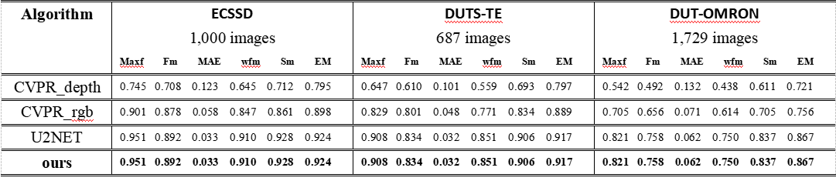

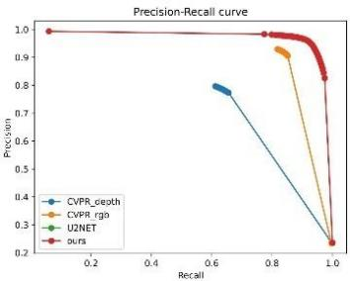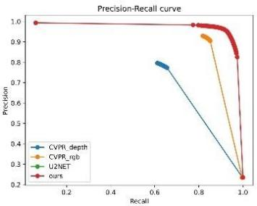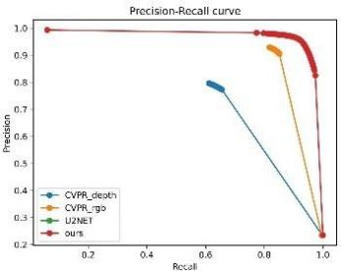

其中 Maxf、Fm、Wfm、Sα（Sm）、Eξ（EM）越大越好、MAE 越小越好。 由评价指标的结果可知，我们基于 TRACER 算法所实现的显著性目标检测算法结果比其他三种要好，但是在某些指标上的结果比 u2net 算法差，原因是TRANCER 在算法中加入了屏蔽边缘模块和自适应像素强度损失函数模块，所以在边缘处理上的效果没有 u2net 算法所达到的效果好。

# 个人总结

本次大作业，我们小组共同完成了显著物体识别的研究，通过本次实践，使我有很多收获，从一开始连下载pycharm都有困难到现在可以顺利完成任务，在中间我学会了很多知识并提高了实践能力。开始时我们对于要做的东西无从下手，论文也不是很理解，但是按照老师的节奏一步一步完成一些阶段性的任务，等到快要结束时，回过头才发现原来我们已经完成了那么多工作。一开始我们在选文献时就出现了错误，参考的文献有很多很多，最开始我们想选择自己能理解的论文来进行代码复现的尝试，但是课上老师说这个项目每年都有新的创新，所以最好还是研究最新的，我们又换了参考论文开始着手。经过研究背景的调查及数据集的选取，下一部我们开始进行算法部分的理解，这也是我主要负责的部分。算法部分尽管论文中已经写得十分详细，但是可能我的知识储备量还没有达到，所以理解起来有些困难，但是根据作者的描述慢慢理解、不懂的地方大家一起讨论，也完成了这部分内容，与此同时我们开始根据参考代码进行代码复现。在代码复现过程中，我们也遇到了一些困难，一开始我们分别尝试运行了代码，运行了很久都没有成功，因为有很多需要补充的算法模块，之后又出现了大大小小的问题，包括有的模块下载不下来，运行不成功，内存不够等问题，有的通过查阅资料也解决不了问题，但是通过我们小组一起讨论和研究，问题也迎刃而解，我们最终成功运行出了结果。通过分析比对发现我们的算法实用性很高，性能也算不错，通过一学期的学习实践和同学一起完成了一个小项目，还是很有成就感，同时我也收获很多关于以后写毕业论文、做毕设的思路和方法。通过本次实践,使我对pycharm有了初步的了解，并且这次也提高了我修改程序的能力，一开始面对程序时感觉很难，无从下手，但是开始着手之后，发现没有想象中的困难。本次项目实践同时也培养了我们严肃认真的做事作风，增强了我们之间的团队合作能力，使我们认识到了团队合作精神的重要性。